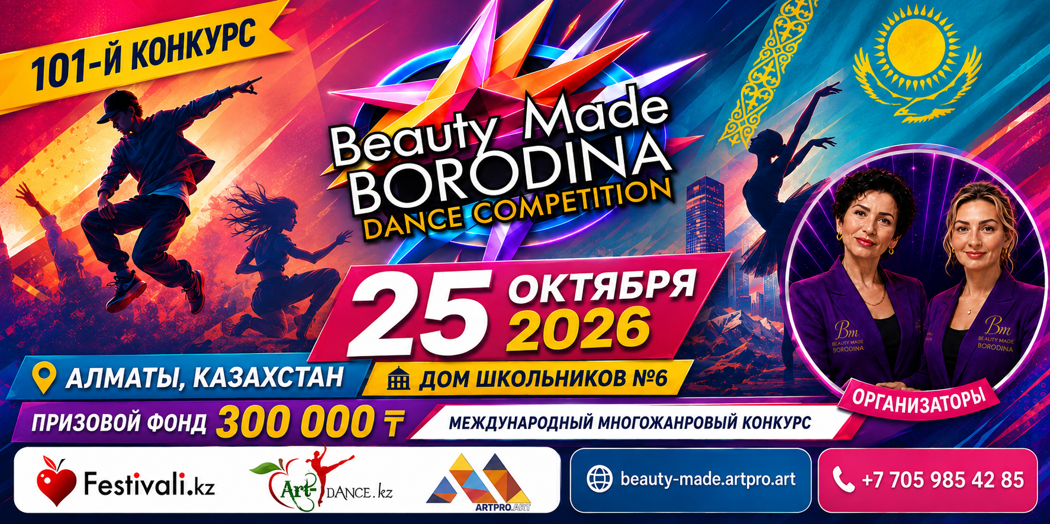
ПОЛОЖЕНИЕ
101-го Международного многожанрового конкурса
«BEAUTY MADE BORODINA DANCE COMPETITION»
Дата | 25 октября 2026 года
Место | г. Алматы, Казахстан
Площадка | Дом школьников №6, пр. Сейфуллина, 13/1
Приём заявок | до 20 октября 2026 года включительно
Призовой фонд | 300 000 тенге
Честное жюри. Объективная оценка. Заслуженный результат.

1. О КОНКУРСЕ
Beauty Made Borodina Dance Competition — современный международный многожанровый конкурс с доступными и понятными условиями участия. Мы создаём комфортное творческое пространство для раскрытия талантов, где важны результат, эмоции, сценический опыт и объективная оценка выступления.
- Каждый участник получает награду
- Кубки, медали и именные дипломы
- Профессиональная сцена и высокий уровень организации
- Честное и объективное жюри
- Равные условия для всех участников
Информация о конкурсе размещается на порталах ArtDance.kz и Festivali.kz, на официальном сайте и в Instagram организатора.

2. ДАТА, МЕСТО И ПРИЁМ ЗАЯВОК
Дата проведения: 25 октября 2026 года.
Место проведения: г. Алматы, Дом школьников №6, пр. Сейфуллина, 13/1.
Заявки и оплата участия принимаются до 20 октября 2026 года включительно. Регистрация осуществляется строго на официальном сайте: https://beauty-made.artpro.art/
Важно! Внимательно проверяйте данные в заявке: они автоматически переносятся в дипломы. После 20 октября изменения и исправления могут не приниматься, поскольку наградная продукция изготавливается заранее.
После оплаты необходимо отправить чек на WhatsApp: +7 705 985 42 85, указав Ф. И. О. участника или название коллектива, название конкурсного номера и номинацию.

СКАНИРУЙТЕ ДЛЯ РЕГИСТРАЦИИ

3. УЧАСТНИКИ И ВОЗРАСТНЫЕ КАТЕГОРИИ
К участию приглашаются солисты, дуэты, трио, квартеты, группы, ансамбли и творческие коллективы от 3 лет и старше.
- 3–5 лет — малыши
- 6–8 лет — младшая возрастная категория
- 9–11 лет — средняя возрастная категория
- 12–14 лет — подростковая возрастная категория
- 15–17 лет — старшая возрастная категория
- 18–29 лет — взрослая возрастная категория
- 30–49 лет — категория 30+
- 50 лет и старше — категория 50+
- Смешанная возрастная категория
Возраст определяется на день проведения конкурса. Для групп возрастная категория определяется по большинству участников. Допускается участие нескольких исполнителей другой возрастной категории, если это не влияет на общее возрастное распределение коллектива.

4. НОМИНАЦИИ И ЖАНРЫ
Направление | Номинации и жанры
Хореография | Классический, народный, народно-стилизованный, эстрадный и современный танец; Contemporary; Modern; Jazz Modern; эстрадно-спортивный, уличный, бальный, восточный, кавказский и казахский национальный танец; Hip-Hop; Jazz Funk; Dancehall; Break Dance; детский танец; театр танца; танцевальное шоу; смешанная хореография.
Вокал | Эстрадный, народный, академический и джазовый вокал; патриотическая, авторская, современная и детская песня; песня на родном языке; вокальное шоу; хоровое и ансамблевое пение.
Инструментальное искусство | Фортепиано; струнные, духовые, ударные, электронные и народные инструменты; скрипка; гитара; домбра; кобыз; баян; аккордеон; ансамбль; оркестр.
Театр и актёрское мастерство | Драматический, музыкальный, кукольный и пластический театр; театр миниатюр и мод; постановка; отрывок; монолог; диалог; сценическая миниатюра; пантомима.
Художественное слово | Стихотворение; проза; басня; литературная и поэтическая композиция; авторское и патриотическое произведение; коллективное чтение.
Цирковое и оригинальное искусство | Акробатика; гимнастика; эквилибр; жонглирование; иллюзия; клоунада; оригинальный жанр.
ИЗО | Живопись; графика; рисунок; акварель; гуашь; пастель; акрил; иллюстрация; портрет; пейзаж; натюрморт; сюжетная, декоративная и смешанная композиция.
ДПИ | Аппликация; лепка; керамика; бисероплетение; вышивка; вязание; батик; роспись; бумагопластика; оригами; квиллинг; макраме; текстиль; национальное ДПИ; авторская и смешанная техника.
Если подходящей номинации нет, при регистрации можно выбрать пункт «Другая номинация» и указать точное название жанра.

5. ФОРМЫ УЧАСТИЯ И ОРГАНИЗАЦИОННЫЕ ВЗНОСЫ
Форма участия | Взнос за один конкурсный номер
Соло | 19 000 ₸
Дуэт | 17 000 ₸ с каждого участника
Трио | 15 000 ₸ с каждого участника
Квартет | 13 000 ₸ с каждого участника
Группа от 5 до 19 участников | 8 000 ₸ с каждого участника
Группа от 20 участников | 7 000 ₸ с каждого участника
Организационный взнос рассчитывается за участие в одном конкурсном номере.

Награждение по формам участия
Каждый участник в категориях «Соло», «Дуэт», «Трио» и «Квартет» получает именной диплом, медаль и индивидуальный кубок. Каждый участник группы получает именной диплом и медаль; коллектив получает один общий кубок за каждый конкурсный номер.

Дополнительная наградная продукция
- Дубликат диплома — 1 000 ₸
- Эксклюзивный кубок — от 6 000 ₸
- Медаль — 1 000 ₸

6. ИЗОБРАЗИТЕЛЬНОЕ И ДЕКОРАТИВНО-ПРИКЛАДНОЕ ИСКУССТВО

Очное участие
Участие проводится в формате соло. Конкурсная работа создаётся непосредственно во время конкурса. На выполнение предоставляется 2 часа. Организационный взнос — 15 000 ₸. Мольберты, материалы и принадлежности организаторами не предоставляются. Участник получает кубок, медаль и диплом. Награждение проводится в день конкурса согласно программе.

Онлайн: готовые работы
- 1 работа — 13 000 ₸
- 2–3 работы — 11 000 ₸ за каждую
- 4–6 работ — 10 000 ₸ за каждую
- от 7 работ — 9 000 ₸ за каждую
- Участие без кубка — 6 000 ₸ (именной диплом и медаль)
Тема свободная. Возраст — от 3 лет, включая взрослых. Работу можно принести лично или передать через педагога. При отсутствии участника награды передаются руководителю либо отправляются курьером за счёт участника.

7. ТЕХНИЧЕСКИЕ ТРЕБОВАНИЯ
- Продолжительность конкурсного номера — от 2 до 5 минут.
- Общая продолжительность репетиции и технического прогона — до 10 минут.
- На проверку каждого конкурсного номера предоставляется ориентировочно 1–2 минуты.
- Музыкальное сопровождение должно быть заранее подготовлено и предоставлено организаторам в установленный срок.
- Ответственность за качество и исправность музыкального файла несёт участник или руководитель коллектива.

8. СИСТЕМА ОЦЕНИВАНИЯ
Оценивание проводится без публичного выставления баллов. Результат определяется решением профессионального жюри по следующим критериям:
- уровень подготовки и сложность номера
- техника исполнения
- артистизм и музыкальность
- сценическая культура и раскрытие образа
- оригинальность и целостность номера
Возраст участника не является единственным определяющим критерием. В одном конкурсном блоке могут быть присуждены несколько званий «Супер Гран-при», «Гран-при», а также несколько 1-х, 2-х и 3-х мест. Решение жюри является окончательным и пересмотру не подлежит.

9. НАГРАЖДЕНИЕ И ПРИЗОВОЙ ФОНД
По итогам конкурса присуждаются: «Супер Гран-при», «Гран-при», 1-е место, 2-е место и 3-е место.
Общий призовой фонд составляет 300 000 ₸ и предусмотрен для обладателей звания «Супер Гран-при».
- Конкурс проводится в несколько блоков. Претенденты на денежное вознаграждение должны дождаться завершения всей программы.
- Решение о присуждении, размере и распределении денежного приза принимается исключительно жюри после последнего блока.
- При нескольких «Супер Гран-при» жюри вправе разделить призовой фонд между их обладателями независимо от номинации, жанра, возраста и блока.
- Звание «Супер Гран-при» не гарантирует получение денежного вознаграждения.
- Вопрос о призовом фонде рассматривается жюри только при участии более 40 конкурсных номеров.
Не включая соло
- Решение жюри окончательное; организаторы на него не влияют.

10. ВХОД ДЛЯ ЗРИТЕЛЕЙ
- В день конкурса — 2 500 ₸
- При предварительной оплате до 20 октября — 2 000 ₸
- Вход осуществляется по специальному браслету
- Дети до 7 лет — бесплатно при наличии подтверждающего документа
- Участники конкурса — бесплатно
- Педагоги и руководители — бесплатно по бейджам

11. РУКОВОДИТЕЛИ И ПЕДАГОГИ
- до двух благодарностей от организатора на коллектив
- одно благодарственное письмо на коллектив
- бесплатный вход по бейджу руководителя
- специальная мотивационная программа — подробности уточняйте у организаторов

12. ПРАВИЛА УЧАСТИЯ
- Участники самостоятельно отвечают за здоровье, личные вещи, костюмы, реквизит и имущество.
- Во время конкурса необходимо соблюдать порядок, дисциплину и требования организаторов.
- Запрещены оскорбления и некорректное поведение в адрес оргкомитета, жюри, участников и гостей.
- При грубом нарушении правил организаторы вправе дисквалифицировать участника или коллектив без возврата взноса.
- Ответственность за детей несут родители, сопровождающие лица и руководители.
Подавая заявку, участник, родитель или законный представитель подтверждает согласие с настоящим Положением, обработкой необходимых персональных данных, проведением фото- и видеосъёмки и размещением материалов на информационных ресурсах организатора.

13. ОПЛАТА, ВОЗВРАТ И ПЕРЕНОС
Оплата производится безналичным способом через Kaspi. Все организационные взносы направляются на аренду площадки, изготовление наградной продукции, техническое и художественное оформление, организационные расходы и информационную кампанию.
Уплаченные организационные взносы возврату не подлежат.
- При предварительном уведомлении сумма может быть однократно перенесена на следующий конкурс Beauty Made Borodina.
- Перенос возможен только на того же участника или тот же коллектив.
- Перенос нельзя передать третьему лицу или обменять на деньги.
- При неявке без предварительного уведомления взнос не возвращается и не переносится.
- В исключительных документально подтверждённых обстоятельствах решение принимается организаторами индивидуально.

14. ЗАКЛЮЧИТЕЛЬНЫЕ ПОЛОЖЕНИЯ
Организаторы вправе вносить изменения в настоящее Положение, программу, время, дату или место проведения при организационной необходимости либо обстоятельствах, не зависящих от организаторов. Участники уведомляются через контактные данные, указанные при регистрации. Факт подачи заявки означает ознакомление и полное согласие со всеми условиями конкурса.

15. КОНТАКТЫ ОРГКОМИТЕТА
Организатор | Бородина Ирина Юрьевна
Администратор | Бородина Марина Валерьевна
WhatsApp | +7 705 985 42 85
Доп. контакт | +7 747 259 56 19
E-mail | beauty_made_borodina@mail.ru
Сайт | https://beauty-made.artpro.art/
Instagram | @beauty_made_borodina
ЖДЁМ ВАС НА 101-М КОНКУРСЕ!
Beauty Made Borodina Dance Competition — место, где талант получает заслуженную награду!

